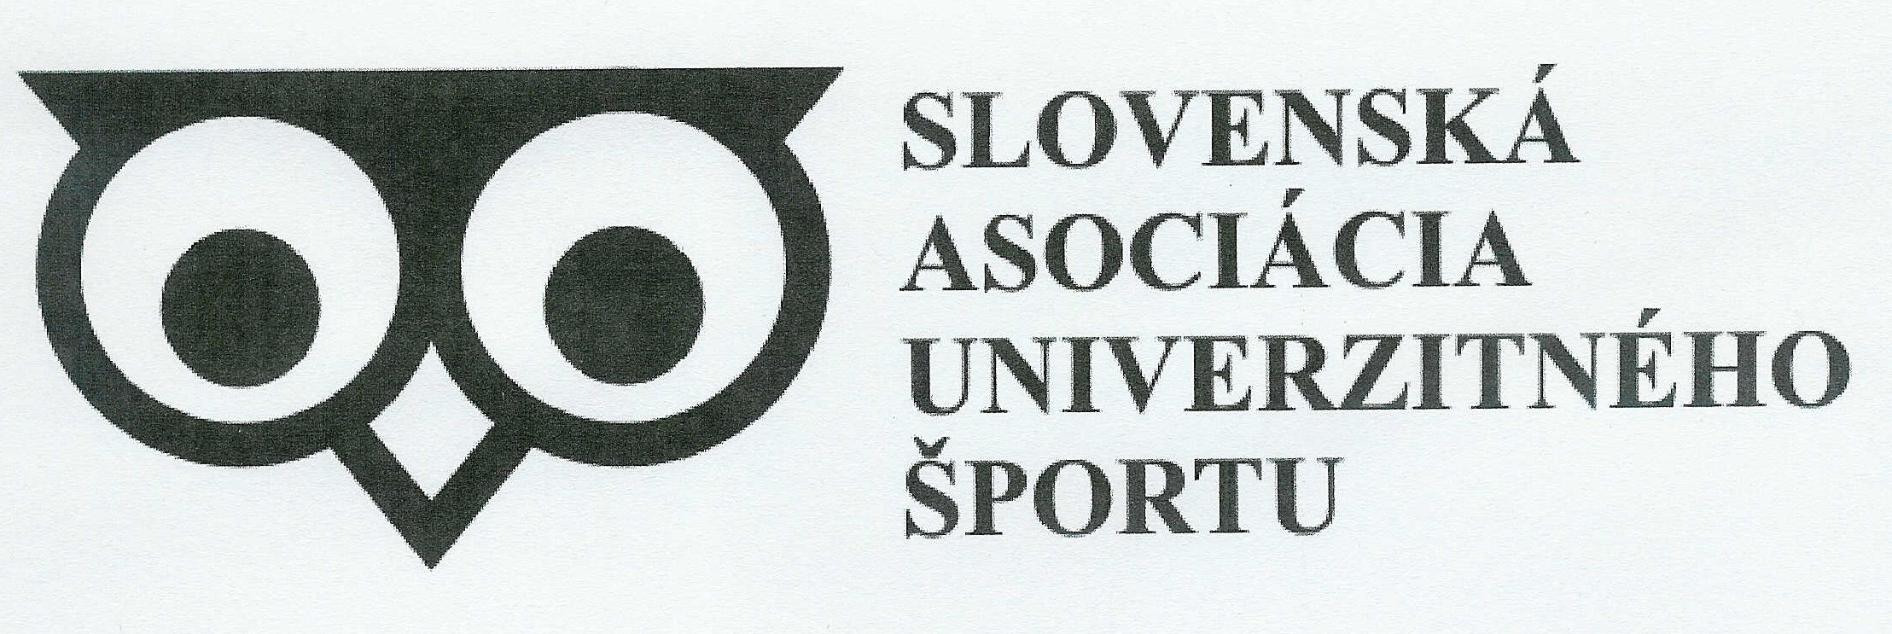

VYSOKOŠKOLSKÁ LIGA : UPJŠ KOŠICE

ŠPORT : MINIFUTBAL

AKADEMICKÝ ROK : 2015/2016

ZÁKLADNÉ USTANOVENIA :

- Súťaž hrajú fakultné družstvá – z jednej fakulty môže byť viac družstiev. V prípade súhlasu vedúceho súťaže môžu jedno družstvo tvoriť študenti viacerých fakúlt.
- Vedúci družstiev sú povinní napísať hráčov družstva na súpisku.
- Hrať za družstvo môže iba hráč uvedený na súpiske družstva.
- Družstvo môže začať hrať stretnutie s 3 hráčmi. Pri menšom počte hráčov je zápas ( 3 : 0 ) kontumačne v jeho neprospech.
- Pri meškaní družstva na zápas, rozhodca čaká maximálne 7 minút.
- Kontumácia 2 stretnutí znamená vylúčenie družstva zo súťaže. Jeho doterajšie výsledky budú anulované.
- Hrá sa systémom každý a každým podľa vyžrebovania. Súťaž prebieha v zimnom aj letnom semestri.
- Jedno stretnutie trvá 2 x 15 minút – hrubý čas.
- Družstvá umiestnené v konečnej tabuľke na prvých štyroch miestach, odohrajú záverečný turnaj play off o celkového víťaza VŠ ligy v minifutbale na UPJŠ.
- Súťaž o najlepšieho strelca bude vyhodnotená po základnej časti.
- Všetky informácie o priebehu VŠ ligy v minifutbale na UPJŠ, úradné správy, zoznam vedúcich družstiev a iné potrebné údaje budú uverejnené na nástenkách v T3 a T2, ďalej na :

www.upjs.sk/pracoviska/ustav-telesnej-vychovy/aktuality/

Riadenie súťaže :

Dr. Staško Imrich, Ústav telesnej výchovy a športu UPJŠ Košice, Medická 6

Telefón : ● pracovisko - 055/234 1627,
● mobil - 0908 998241

E-mail : imrich.stasko@upjs.sk

